AVISO DE DISPENSA DE LICITAÇÃO

PROCESSO: 74/2023
DISPENSA: 37/2023
FUNDAMENTO LEGAL: ART. Nº 75, INCISO II da Lei 14.133/2021
O Município de Douradina-MS, em conformidade com Art. 75, inciso II da Lei Federal n.º 14.133/2021, torna público aos interessados que a administração municipal pretende realizar a Contratação de serviços geração e de envio de remessa de dados ao E-social da Prefeitura Municipal, podendo eventuais interessados apresentarem Proposta de Preços e documentos no prazo de 3 (três) dias úteis, a contar desta Publicação, oportunidade em que a administração escolherá a mais vantajosa.
﻿Limite para apresentação da proposta de preços e dos documentos: 11/07/2023
Critério de julgamento: MENOR PREÇO GLOBAL
Endereço para entrega da proposta de preços e dos documentos: As propostas e envios de documentação serão recebidas pelo e-mail dispensas@douradina.ms.gov.br até às 23h59min. do dia 11/07/2023 ou entregues mediante protocolo ao setor de Licitações em horário de expediente das 07:00 h ás 12:00 h.
O termo de referência e modelo de proposta de preços estão disponíveis no Site Oficial do Município através do link https://www.douradina.ms.gov.br/licitacao e no PNCP – Portal Nacional de Contratação Pública através do link https://pncp.gov.br/app/editais?q=&status=recebendo_proposta&pagina=1
Segue abaixo a relação de documentos a ser enviada junto com a proposta de preços (que deve estar completamente preenchida e assinada).
a) ato constitutivo, estatuto ou contrato social em vigor;
b) cópia de documento oficial de identificação pessoal do representante apto;
c) Inscrição no Cadastro Nacional da Pessoa Jurídica (CNPJ);
d) Certidão expedida conjuntamente pela Secretaria da Receita Federal do Brasil (RFB) e pela Procuradoria-Geral da Fazenda Nacional (PGFN), que comprove a regularidade fiscal do licitante referente a todos os créditos tributários federais e à Dívida Ativa da União (DAU) por elas administrados;
e) Prova de regularidade com a Fazenda Municipal (Certidão Negativa de Débitos, ou Positiva com efeito de Negativa de Tributos Municipais), emitido pelo órgão competente, da localidade de domicílio ou sede da empresa do proponente ou apresentação da Certidão de não contribuinte, na forma da Lei, que comprove a regularidade de débitos tributários referentes ao Imposto sobre Serviços de Qualquer Natureza – ISSQN, quando o objeto se referir a serviços ou obras de engenharia;
f) regularidade relativa à Seguridade Social e ao FGTS, que demonstre cumprimento dos encargos sociais instituídos por lei;
g) regularidade perante a Justiça do Trabalho;
h) o cumprimento do disposto no inciso XXXIII do art. 7º da Constituição Federal, mediante Declaração devidamente assinada pelo representante legal da empresa.
i) o cumprimento do disposto no inciso XVI do art. 92 da Lei Federal 14.133/2021, mediante Declaração devidamente assinada pelo representante legal da empresa.
Outras informações poderão ser obtidas através do email: dispensas@douradina.ms.gov.br ou telefone (67) 3412-1182.

Douradina – MS 07 de julho de 2023.

JEAN SERGIO CLAVISSO FOGAÇA
Prefeito Municipal

TERMO DE REFERÊNCIA

UNIDADE REQUISITANTE

Secretaria Municipal de Administração e Finanças.

OBJETO

Contratação de empresa especializada para prestação de serviços geração e envio de dados ao e-Social, em atendimento as demandas da prefeitura municipal de Douradina-MS., conforme condições, quantidades e especificações técnicas estabelecidas neste instrumento e demais anexos

ESPECIFICAÇÃO DO OBJETO

Item | Descrição | Und | Quant.
19362 | Contratação de empresa para acompanhamento, preparação, geração e envio das informações relativas ao e-social, orientando nas validações dos processos e rotinas desempenhadas pelos setores de recursos humanos, folha de pagamento, e interpretação técnica das informações do e-social para correção das rotinas de trabalho do município de Douradina/MS, para atender as necessidades da secretaria de administração. | Mensal | 7

PRAZO DE ENTREGA E LOCAL DE ENTREGA

Os serviços contratados serão para envio da 1ª e 2ª fase:
O envio das informações iniciais das fases 1 e 2 deverão ser enviadas até o dia 21 de agosto de 2023;
Orientação e capacitação das novas obrigações com relação ao e-social conforme layout disponibilizado pela Secretaria da Receita Federal do Brasil (RFB), Caixa Econômica Federal, Instituto Nacional do Seguro Social (INSS) e Ministério do Trabalho (MTb).

FORMA DE ENTREGA

Para a execução dos serviços deverão ser observados os manuais disponibilizados pelo Secretaria da Receita Federal do Brasil (RFB), Caixa Econômica Federal, Instituto Nacional do Seguro Social (INSS) e Ministério do Trabalho (MTb), disponibilizados no seguinte endereço eletrônico: https://www.gov.br/esocial/pt-br/empresas/manual-web-geral.

FUNDAMENTAÇÃO DA CONTRATAÇÃO E DESCRICÇÃO DA NECESSIDADE DA CONTRATAÇÃO (Inciso XXIII do Artigo 6 da Lei nº 14.133 de 01 de Abril de 2021).

Para analisar a presente demanda, considera-se a necessidade do envio de informações, informações relativas aos atos Escrituração Digital das Obrigações Fiscais, Previdenciárias e Trabalhistas por este órgão ao sistema e-Social.
Leva-se em conta também a alteração foi estabelecida pelo Decreto n.º 8373/2014 onde o eSocial foi instituído, Ele é resultado de uma ação conjunta entre a Secretaria da Receita Federal do Brasil (RFB), Caixa Econômica Federal, Instituto Nacional do Seguro Social (INSS) e Ministério do Trabalho (MTb).
Com a publicação da Portaria Conjunta SEPRT/RFB/ME nº 76/2020, e recentemente com a Portaria Conjunta SEPRT/RFB/ME nº 71, de 29 de junho de 2021, consolidou o seguinte cronograma faseado de implantação do eSocial, estabelecendo os seguintes prazos:
Art. 3º A implementação do eSocial ocorre de forma progressiva em obediência às seguintes fases:
I - 1ª fase: envio das informações constantes dos eventos das tabelas S-1000 a S-1080 do leiaute do eSocial;
II - 2ª fase: envio das informações constantes dos eventos não periódicos S-2190 a S-2420 do leiaute do eSocial, exceto dos eventos relativos à Saúde e Segurança do Trabalhador (SST);
III - 3ª fase: envio das informações constantes dos eventos periódicos S-1200 a S-1299 do leiaute do eSocial; e
IV - 4ª fase: envio das informações constantes dos eventos S-2210, S-2220 e S-2240 do leiaute do eSocial, relativos à SST.

Art. 4º Fica estabelecido o seguinte cronograma de início da obrigatoriedade do eSocial: (...)
V - para o 4º grupo:
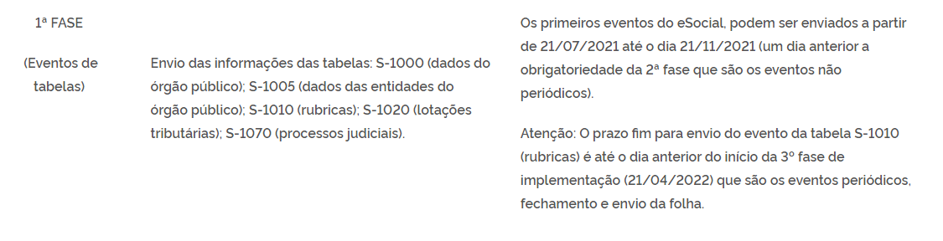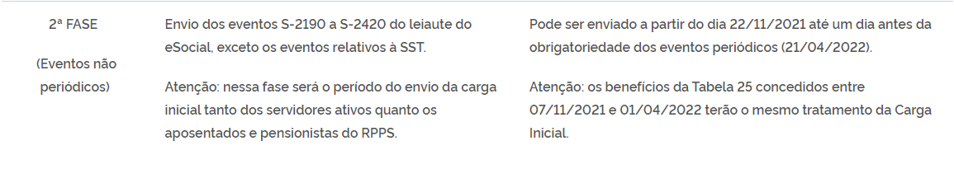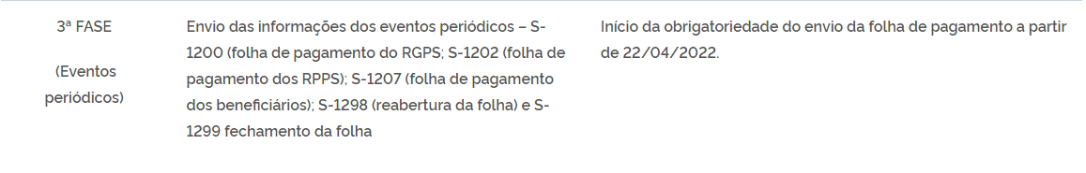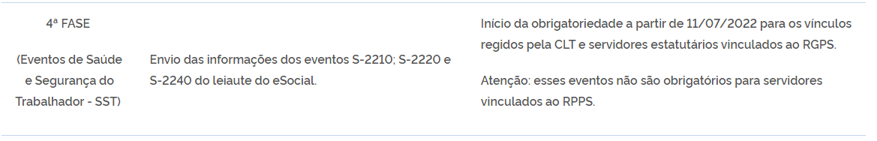

DESCRIÇÃO DA SOLUÇÃO COMO UM TODO

A descrição de solução como um todo, encontra-se pormenorizada em tópico específico dos Estudos Técnicos Preliminares, apêndice deste termo de referência.

REQUISITOS DA CONTRATAÇÃO

- Além das obrigações constantes nas especificações no capítulo 3 (generalidades dos serviços), constituem obrigações da Contratada:
- Responsabilizar-se integralmente pelo objeto contratado, nas quantidades e padrões estabelecidos, vindo a responder pelos danos causados diretamente à Administração ou a terceiros, decorrente de sua culpa ou dolo, nos termos da legislação vigente;
- Prestar todos os esclarecimentos que forem solicitados, atendendo, de imediato, todas as reclamações a respeito da qualidade dos serviços;
- Atender prontamente todas as solicitações do Município previstas no Termo de Referência e outras estabelecidas no Contrato;
- Comunicar à Administração Municipal, por escrito, qualquer anormalidade de caráter urgente e prestar os esclarecimentos necessários;
- Manter, durante a execução do contrato, em compatibilidade com as obrigações por ela assumidas, assim como as condições de habilitação e qualificação exigidas no processo de contratação.
PAGAMENTO

O pagamento será parcelado de acordo com o fornecimento, efetuado, no prazo de até 30 dias mediante apresentação da Nota Fiscal ou Fatura devidamente atestada, em conformidade com a legislação vigente, ou seja, mediante apresentação da Nota Fiscal eletrônica, acompanhada dos seguintes documentos:

7.1.1 Prova de Regularidade com a Fazenda Federal e a Seguridade Social – CND (INSS), mediante a Certidão Conjunta Negativa ou Positiva, com efeitos de negativa, de Débitos Relativos aos Tributos Federais e à Dívida Ativa da União;

7.1.2 Prova de regularidade com a Fazenda Estadual (Certidão Negativa de Débitos, ou Positiva com efeito de Negativa de Tributos Estaduais), emitido pelo órgão competente, da localidade de domicilio ou sede da empresa do proponente, na forma da Lei;

7.1.3 Prova de regularidade com a Fazenda Municipal (Certidão Negativa de Débitos, ou Positiva com efeito de Negativa de Tributos Municipais), emitido pelo órgão competente, da localidade de domicilio ou sede da empresa do proponente, na forma da Lei;

7.1.4 Prova de Regularidade relativa ao Fundo de Garantia por Tempo de Serviço (FGTS), mediante Certificado de Regularidade do FGTS;

7.1.5 A comprovação da Regularidade Trabalhista consistirá na apresentação de prova de inexistência de débitos inadimplidos perante a Justiça do Trabalho, mediante a apresentação da Certidão Negativa de Débitos Trabalhistas (CNDT) ou Certidão Positiva com efeitos de negativa, emitida pelo TST – Tribunal Superior do Trabalho.

O pagamento será efetuado através de Cheque Nominal a Empresa ou Transferência Bancária.

FORMAS E CRITÉRIOS DE SELEÇÃO DO FORNECEDOR

Pelo menor preço ofertado.

ESTIMATIVA DE VALOR DA CONTRATAÇÃO

Item | Descrição | Und | Qtd. | V. Unit | TOTAL
19362 | Contratação de empresa para acompanhamento, preparação, geração e envio das informações relativas ao e-social, orientando nas validações dos processos e rotinas desempenhadas pelos setores de recursos humanos, folha de pagamento, e interpretação técnica das informações do e-social para correção das rotinas de trabalho do município de Douradina/MS, para atender as necessidades da secretaria de administração. | Mensal | 7 | 5.200,00 | 36.400,00

- O valor estimado é R$ 36.000,00 (trinta e seis mil reais).
CLASSIFICAÇÃO ORÇAMENTÁRIA

As despesas decorrentes da aquisição do objeto deste TERMO, ocorrerão pela seguinte Dotação Orçamentária:

01 – PREFEITURA MUNICIPAL DE DOURADINA
01.004 – SECRETARIA MUNICIPAL DE ADMINISTRACAO E FINANCAS
01.004 SECRETARIA MUNICIPAL DE ADMINISTRACAO E FINANCAS
339039000000 0013 Outros Serviços de Terceiros – Pessoa Jurídica

E dotações que vierem a substituir no exercício seguinte

VIGENCIA DO CONTRATO

A Contrato terá a vigência de 90 (noventa) dias, contados da data de sua assinatura.

FISCAL DE CONTRATO

Fica designado como fiscal do presente contrato a Sr. Paulo Almeida CPF nº 614.831.921-72, e como suplente o Sra. Rosana Rodrigues de Oliveira Medeiros CPF nº 873.291.071-15, conforme dispõe o art. 117 da Lei Federal 14.133.

Laudicéia da Silva Simas
Secretária de Administração e Finanças

